2023—2024学年度第一学期期中模拟试题（二）

高 三 地 理 2023.11

**一、单项选择题：**

2023年元旦（腊月初十）来临之际，某网红摄影师打算直播2023年中国的第一缕阳光，翻阅资料时发现了一幅地图（下图），图中①、②、③、④分别表示二分二至日及某日中国迎来的第一条晨线。考虑到实际情况，最终他决定前往浙江温岭石塘直播“中国大陆2023年第一缕阳光”。据此完成1-3题。

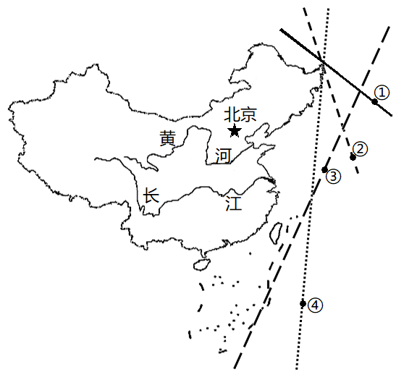1．四条晨线所代表的日期是（   ）

A．①一冬至日

B．②一春分日

C．③一夏至日

D．④一秋分日

2．当晨线④出现时（   ）

A．重庆正午太阳高度变大

B．地球公转速度逐渐变慢

C．华北冬小麦处于返青期

D．尼罗河正处于枯水时期

3．推测摄影师直播拍摄到2023年第一缕阳光时（   ）

A．重庆高三学子在上第一节正课

B．相机镜头朝向为东北方位

C．全球进入元旦的地方不足一半

D．海风正迎面向摄影师吹来

下图为某地区地形地质图。据此完成4-5题。

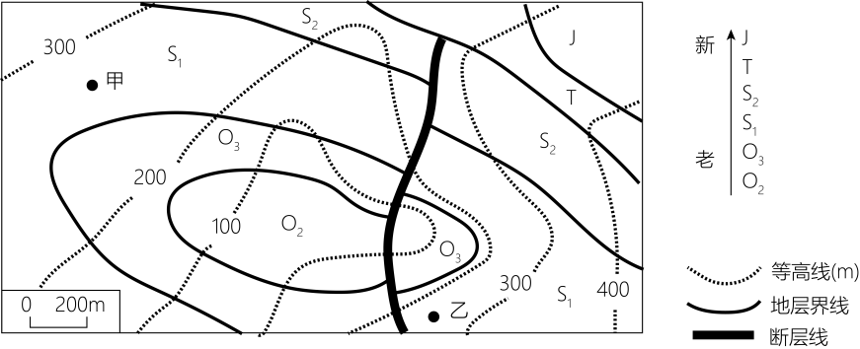

4. 该地断层形成的时间大约在（ ）

A. S2与T之间 B. S1与S2之间 C. O2与S2之间 D. J之后

5. 甲乙间地貌的主要成因是（ ）

A. 构造断裂下陷 B. 岩层挤压弯曲 C. 搬运堆积作用 D. 风化侵蚀作用

【拓展】甲、乙两地之间地层剖面示意图最有可能是（   ）

A．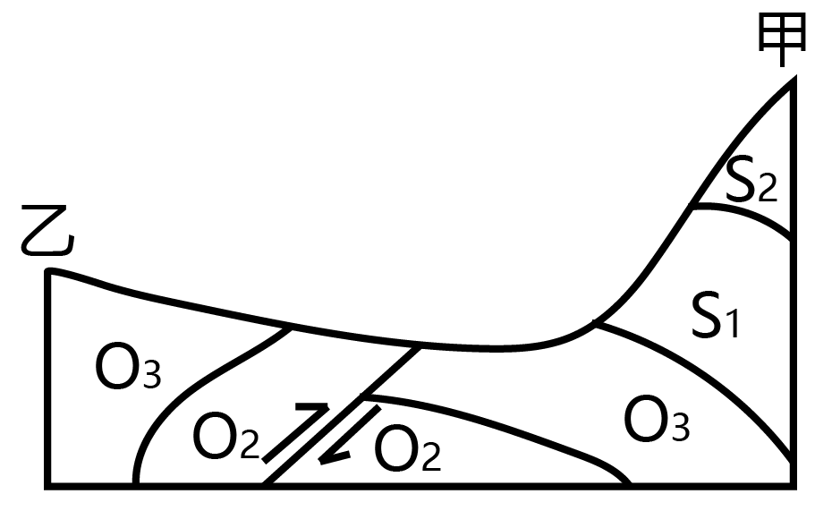B．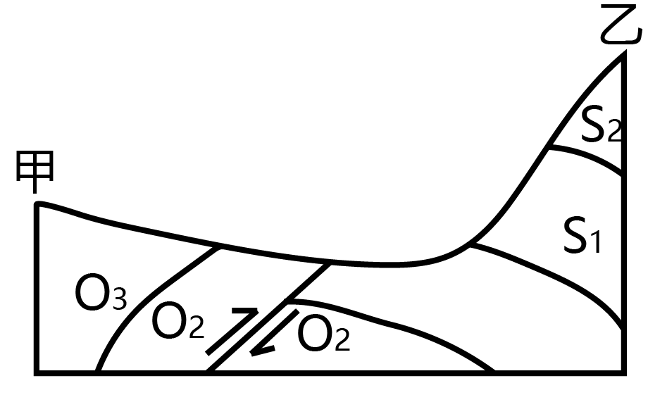C．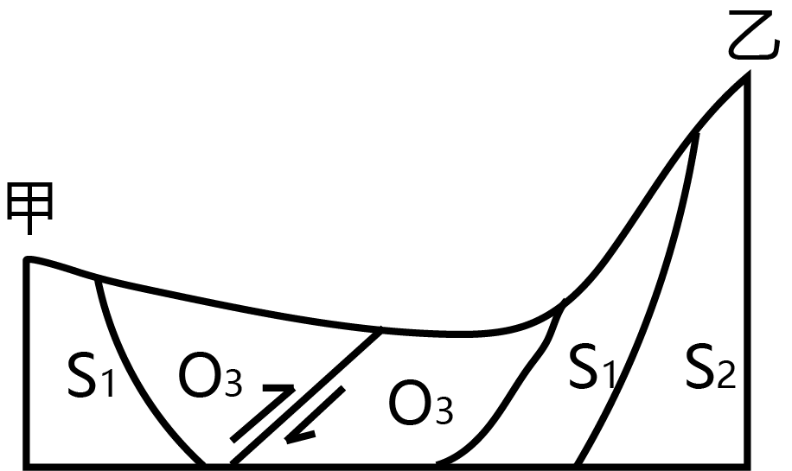D．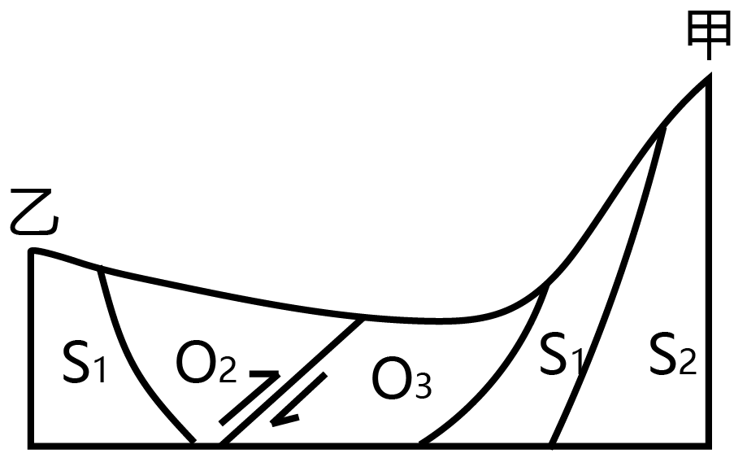

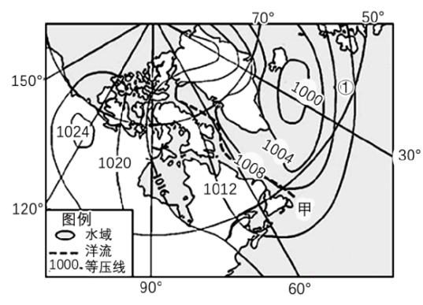下图为世界某区域某日海平面气压分布图。据此完成6-7题。

6. 该日①地盛行风向为（ ）

A. 东南风

B. 东北风

C. 西南风

D. 西北风

7. 图中洋流对甲地渔业资源及其开发的影响（ ）

A. 提高海水温度 B. 增加营养物质

C. 减少浮冰数量 D. 减轻气象灾害

1999年底黄河中游小浪底水库运行后，黄河水沙治理成效更加显著，促进了黄流域高质量发展。下图分别为1975～2015年汛期（7～10月）与非汛期（11～6月）黄河下游径流量和输沙量变化过程统计图。据此完成8-10题。

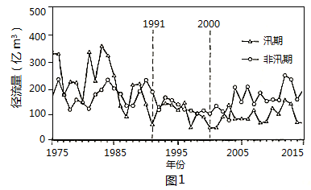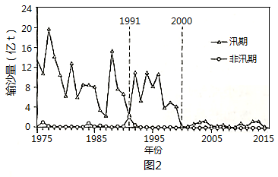

8. 2000年后黄河下游年际变化最稳定的水文特征是（ ）

A. 汛期径流量 B. 非汛期径流量 C. 汛期输沙量 D. 非汛期输沙量

9. 根据1991年黄河下游汛期来水来沙量特点，推测该年汛期时黄河流域（ ）

A. 水土流失强烈 B. 台风活动频繁 C. 植被覆盖率高 D. 受副高影响弱

10. 2000年以来，黄河下游河床的总体变化趋势是（ ）

A. 拓宽，变深 B. 拓宽，变浅 C. 缩窄，变深 D. 缩窄，变浅

【拓展】河床纵剖面是指河源至河口的河床最低点的垂直剖面。P江是雅鲁藏布江的重要支流，流域内山高坡陡谷深，降水丰沛，冰川广布，地质灾害多发。近几十年P江某河段有湖泊发育。右图示意该河段河床纵剖面，完成小题。

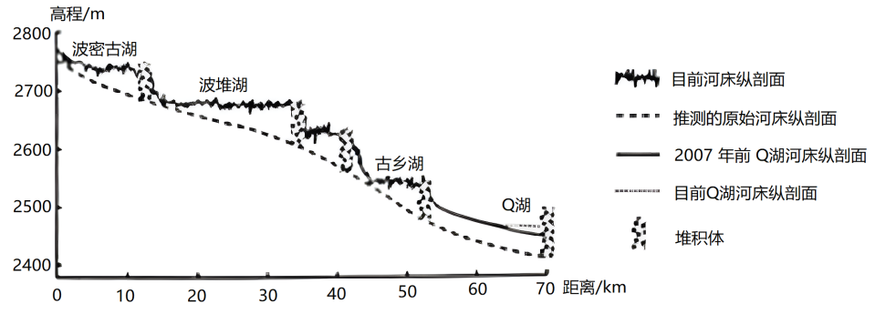

10．图中湖泊的成因类型属于（   ）

A．火山湖 B．构造湖 C．风成湖 D．堰塞湖

11．汛期时，从空中俯视该河段河道的形态应是（   ）

A．宽阔蜿蜒 B．狭窄笔直 C．散乱多叉 D．宽窄相间

12．导致该河段近几十年来河床纵剖面发生改变的主要原因是（   ）

A．地壳间歇性抬升 B．流水侵蚀增强

C．冰雪融水量增加 D．水利工程建设

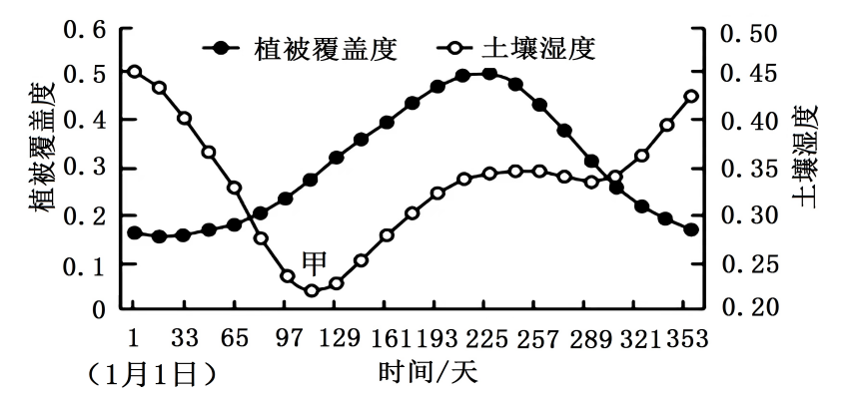土壤湿度指土壤实际含水量，通常用土壤含水量占烘干土重的百分数表示：土壤湿度=（土壤含水量÷烘干土重）×100%。下图示意我国某地区植被覆盖度和土壤湿度的年内变化。据此完成11-12题。

11. 该地的雨季主要集中在（ ）

A. 12、1月 B. 4、5月 C. 7、8月 D. 10、11月

12. 甲时期土壤湿度最低，主要原因是该时期（ ）

A. 气温回升快，蒸发强烈 B. 植被覆盖低，下渗严重

C. 地形起伏大，地表径流少 D. 农作物较少，灌溉用水少

福建宁德某公司成立于2011年，是全球最大的汽车动力电池系统供应商。近年来，正负极材料、电解液及电池构件材料等40多家汽车动力电池相关企业在宁德集聚。2019年，该公司首个海外电池生产基地在德国动工。据此完成13-14题。

13. 汽车动力电池相关企业在宁德集聚，主要有利于这些企业（ ）

A. 减小竞争压力 B. 提高协作效率

C. 增加产品类型 D. 降低生产能耗

14. 该公司在德国布局电池生产基地的主要原因是该国（ ）

A. 电能丰富 B. 海运发达 C. 市场需求大 D. 劳动力廉价

人口迁移是一种普遍的人口地理现象，对协调人地关系具有明显影响。下图示意赞比亚两个时段国内人口迁移变化。据此完成15-16题。

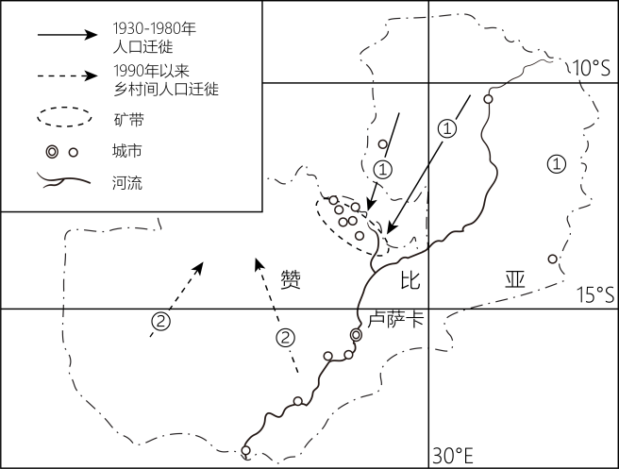15. ①所示人口迁移的驱动因素是（ ）

A. 资源开发

B. 自然灾害

C. 地区冲突

D. 边境贸易

16. ②所示人口迁移对迁入地带来的影响是

A. 土地总面积扩大

B. 农产品产量增加

C. 人口老龄化加深

D. 人口环境容量减小

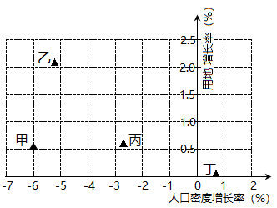 城市建设用地增长与人口密度变化之间的关系是城市可持续发展研究的重要内容。在一定时期内，城市人口密度增长越快，人均建设用地减少越多，城市建设用地更加集约。下图示意2000~2014年伦敦、成都、海口、唐山四个大城市的人口密度年均增长率（该时期人口密度的年均增长速度）和城市建设用地年均增长率（该时期城市建设用地的年均增长速度）。据此完成下面小题。

17. 处于城市化后期的城市是（ ）

A. 甲

B. 乙

C. 丙

D. 丁

18. 2000-2014年乙城市人口密度和建设用地变化表明该城市（ ）

A. 规模快速扩张

B. 用地结构优化

C.人口数量减少

D. 城镇化率下降

伊瓦洛小镇位于芬兰北部（72°N附近），图为“伊瓦洛某度假酒店圆顶小屋景观图”。据此完成下面小题。

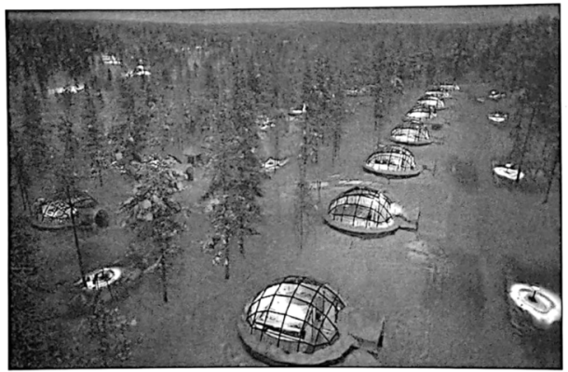

19. 小屋的屋顶采用透明玻璃材质，主要是为了（ ）

A. 防寒保暖 B. 抵御强风 C. 欣赏极光 D. 便于排水

20. 小屋周边的植被，大部分为（ ）

A. 云杉 B. 苔原 C. 桦树 D. 樟树

21. 小镇最繁忙的时期出现在（ ）

A. 4月-6月 B. 7月-8月 C. 9月-11月 D. 12月-3月

上海蔬菜消费量大，自给率较低。绿叶菜鲜嫩易腐，以本地供应为主，但夏、冬两季产量较低。耐贮存蔬菜以外省市供应为主。图为“某年外省输沪蔬菜占比统计图”，回答22-24题。

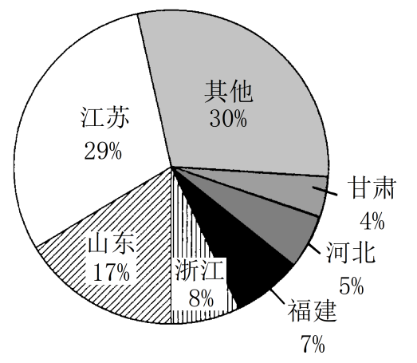22．上海绿叶菜冬季产量较低，主要原因是（   ）

A．干旱缺水 B．光照缺乏

C．土壤冻结 D．热量不足

23．江苏较浙江供给上海的蔬菜量更多，主要因其（   ）

A．距离上海更近 B．运输更为便利

C．种植条件更好 D．人力成本较低

24．为提高夏、冬两季绿叶菜自给率，上海宜（   ）

A．扩大设施种菜面积

B．增加蔬菜种植品种

C．加快农田水利建设

D．发展冷藏保鲜技术

**二、综合题。**

25.阅读图文材料，回答下列问题。（16分）

材料一积雪因其具有高反照率、低传导率和积雪水分效应等特点，对气候变化、能量平衡、水循环有重要影响，是联系冰冻圈各组成要素的纽带，被称为气候变化的指示器。横断山区位于青藏高原东部，是我国地形第一、第二阶梯的过渡地带。

材料二图为横断山区主要气象站点位置及多年平均积雪覆盖率分布图。

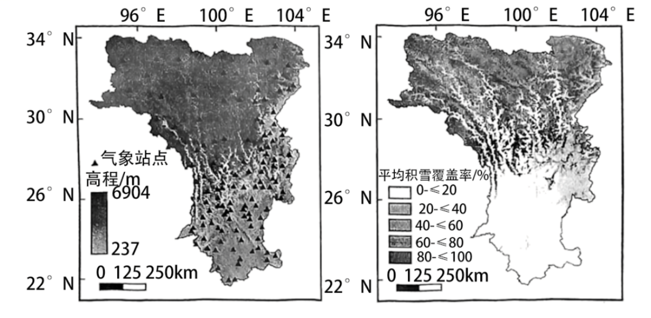

材料三气象学家研究发现，青藏高原冬、春季积雪多的年份，东亚夏季风推迟或强度减弱，高原少雪年份夏季风来得早或强度偏强。

1. 分析横断山区一年内积雪覆盖率的时间分布特征及其原因。（4分）
2. 与传统气象站相比，说明获取积雪数据的地理信息技术类型及其优势。（6分）
3. 说出青藏高原冬、春季积雪偏多引发东亚夏季风异常的影响因子，并说明其发生过程。

（6分）

26.阅读图文材料，完成下列要求。（16分）

大别山是我国限制开发的重点生态功能区之一，也是我国重点扶贫地区。下图为大别山腹地某区域等高线地形图，当地政府在800米以上区域实施封山育林，在低海拔地区优化生态环境的基础上，推进新农村建设，积极发展第三产业。

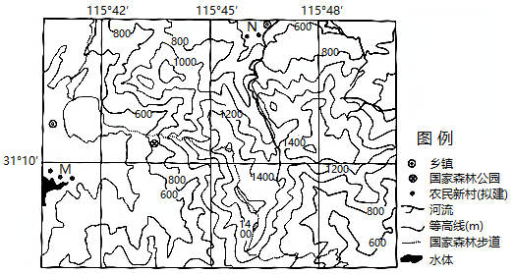

1. 分析该地区800米以上区域适宜封山育林的自然原因。（4分）
2. 与N地相比，分析在M地建设农民新村的有利用地条件。（6分）

（3）有人建议在600~800米的区域推行“栽种果树+果树林下种植乡土药材”的农业发展模式。你是否赞同，请表明态度并说明理由。（6分）

27.阅读图文材料，回答下列问题。(20分)

材料一　常州市地处长三角腹地，20世纪60、70年代，“老常州”沿沪宁铁路呈东西向发展。改革开放后，武进、新北迅速崛起，城市向南、向北拉开框架。近年来，随着溧阳、金坛快速发展，常溧一体化、常金同城化加快推进。

材料二　2022年5月，常州市公布了“两湖”创新区概念规划，“两湖”创新区位于滆湖与长荡湖之间，跨金坛区、武进区、钟楼区和溧阳市，是常州经济发展空间布局的新方向。常州在借鉴长三角生态绿色一体化发展示范区等先进地区规划经验的基础上，努力打造“生态创新区、最美湖湾城”。创新区的发展定位于“新城市、新产业、新人才”，远景规划常住人口230万，打造成为生态之城、秀美之城、科技之城、创新之城、青年之城、未来之城。

材料三　图为“两湖”创新区“两湖四带八组团”规划示意图。

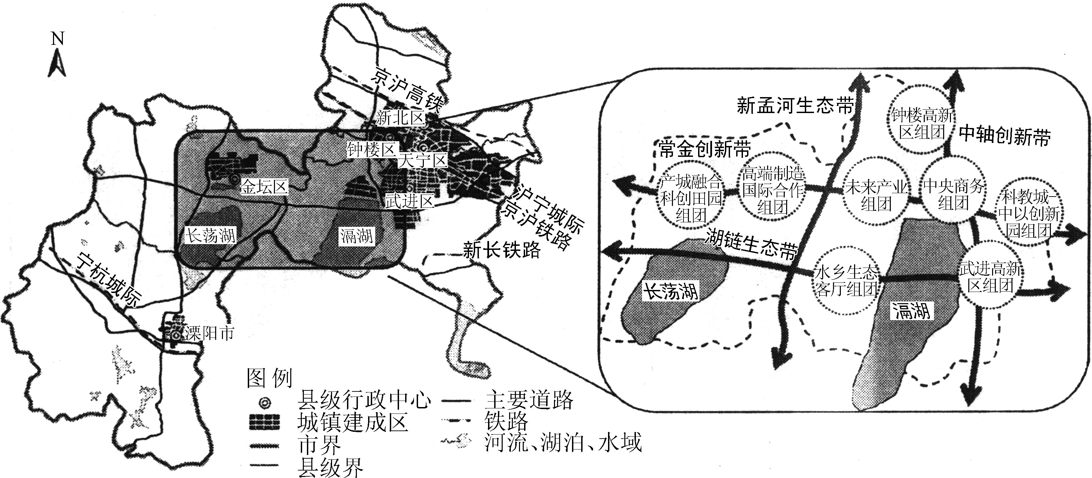

（1）说明常州规划建设“两湖”创新区的主要原因。(6分)

（2）分析“两湖”创新区发展的优势区位条件。(5分)

（3）指出规划建设的“湖链生态带”对城市生态环境的贡献。(4分)

（4）简述契合“两湖”创新区“新城市、新产业、新人才”发展定位的主要措施。(５分)

2023—2024学年度第一学期期中模拟试题（二）

高 三 地 理（答案） 2023.11

**一、单项选择题**

1. B 2. C 3. D 4. A 5. D 6. C 7. B 8. D 9. D 10. A

11. C 12. A 13. B 14. C 15. A 16. B 17. D 18. A 19. C 20. A

21. D 22. D 23. C 24. A

**二、综合题**

25.

（1）南部和河谷地区积雪覆盖率低，北部高山地区积雪覆盖率高；冬春季节积雪覆盖率最高，夏季积雪覆盖率最低。（4分）

（2）RS（遥感）。探测范围大；获取资料的速度快，周期短；受地面条件限制少。（6分）

（3）积雪反照率。冬春季节积雪多，面积大，反射的太阳辐射多，地面吸收的太阳辐射减少；使青藏高原成为一个冷源；增大了亚欧大陆和太平洋的热力差异，冬季风势力增强，夏季风势力减弱。（6分）

26.

（1）该区域地处北亚热带季风气候区，热量丰富，降水充沛，适宜林木生长；海拔800米以上区域高差大，多陡坡，属于宜林地(不宜开垦)。（4分）

（2）地形更平坦，建设成本低；位于南坡，地势开阔，采光条件好；临近水体，用水方便。（6分）

（3）赞同。因为乡土药材和果树经济价值大，林下种植药材能提高土地利用率，经济效益高；在果树林下种植乡土药材，植物高低搭配，提高了地表植被覆盖率，增加了土壤中的植物根系，可涵养水源，生态效益好。

不赞同。因为在600~ 800米的山区，大部分地方坡度较大，在果树林下种植乡土药材需要翻耕土地，易加剧水土流失；种植果树和乡土药材，将会施用化肥和农药，从而造成环境污染。（6分）

27.

（1）积极融入长三角都市圈；创新区位于区域中心位置，辐射带动作用强；构建新的区域经济增长极。(6分)

（2）地理位置优越；良好的生态环境；产业基础雄厚；交通条件便利；科技水平高；政府政策支持。(5分)

（3）提高环境自净能力，构建生态屏障；改善城市小气候，降低热岛效应；为动植物提供栖息地，维护生物多样性；涵养水源，调节径流，减轻旱涝灾害。(4分)

（4）系统规划设计，推动生产、生活、生态建设整体部署；优化城市功能布局，提高资源利用率；加快交通等基础设施建设，构建交通枢纽；加大人才引进，提升科技创新水平；加强生态环境保护，倡导绿色低碳发展。(5分）